Matematika …………………….

1. Doplň chybějící čísla:

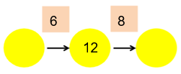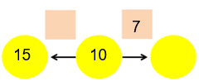

## Sloupečky sčítání a odčítání do 20

Sčítání:

7 + 6 = ___

9 + 8 = ___

4 + 5 = ___

3 + 9 = ___

6 + 7 = ___

Odčítání:

15 - 7 = ___

14 - 8 = ___

13 - 6 = ___

10 - 4 = ___

18 - 9 = ___

1. Vyřeš

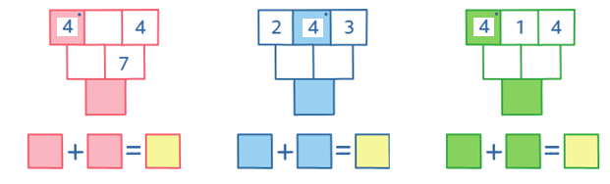

1. Vyřeš šipkový zápis a přepiš do čísel

Obsah obrázku řada/pruh, snímek obrazovky, diagram, Písmo

Obsah generovaný pomocí AI může být nesprávný.

Český jazyk

1. Seřaď slova podle abecedy. Zapiš číslo and slovo.

**pes, nádraží, motorka, hruška, pusa, kočka, vlk, nos**

1. Každý den napiš jednu větu psacím písmem. Inspirovat se můžeš v písance. Celkem čtyři věty.

…………………………………………………………..................................................

…………………………………………………………..................................................

…………………………………………………………..................................................

…………………………………………………………..................................................

1. Urči druh věty (O - oznamovací, R - rozkazovací, T - tázací, P - přací):

Kéž by už bylo léto. __________

Maminka vaří oběd. __________

Přines si sešit! __________

Půjdeš se mnou ven? __________

1. Utvoř dvě otázky pro spolužáka nebo spolužačku, na kterou může odpovědět jen **ano** nebo **ne**.

…………………………………………………………..................................................

…………………………………………………………..................................................